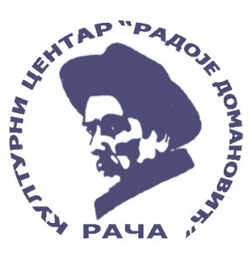
K У Л Т У Р Н И Ц Е Н Т А Р
“РАДОЈЕ ДОМАНОВИЋ“ Рача
34 210 РАЧАул. КАРАЂОРЂЕВА 60тел/факс: +381 (0) 34 751 275

Запослени на неодређено време | 4
Запослени на одређено време (постављено лице) | 1
Уговор о повременим привременим пословима | 3
Уговор о делу | 1

